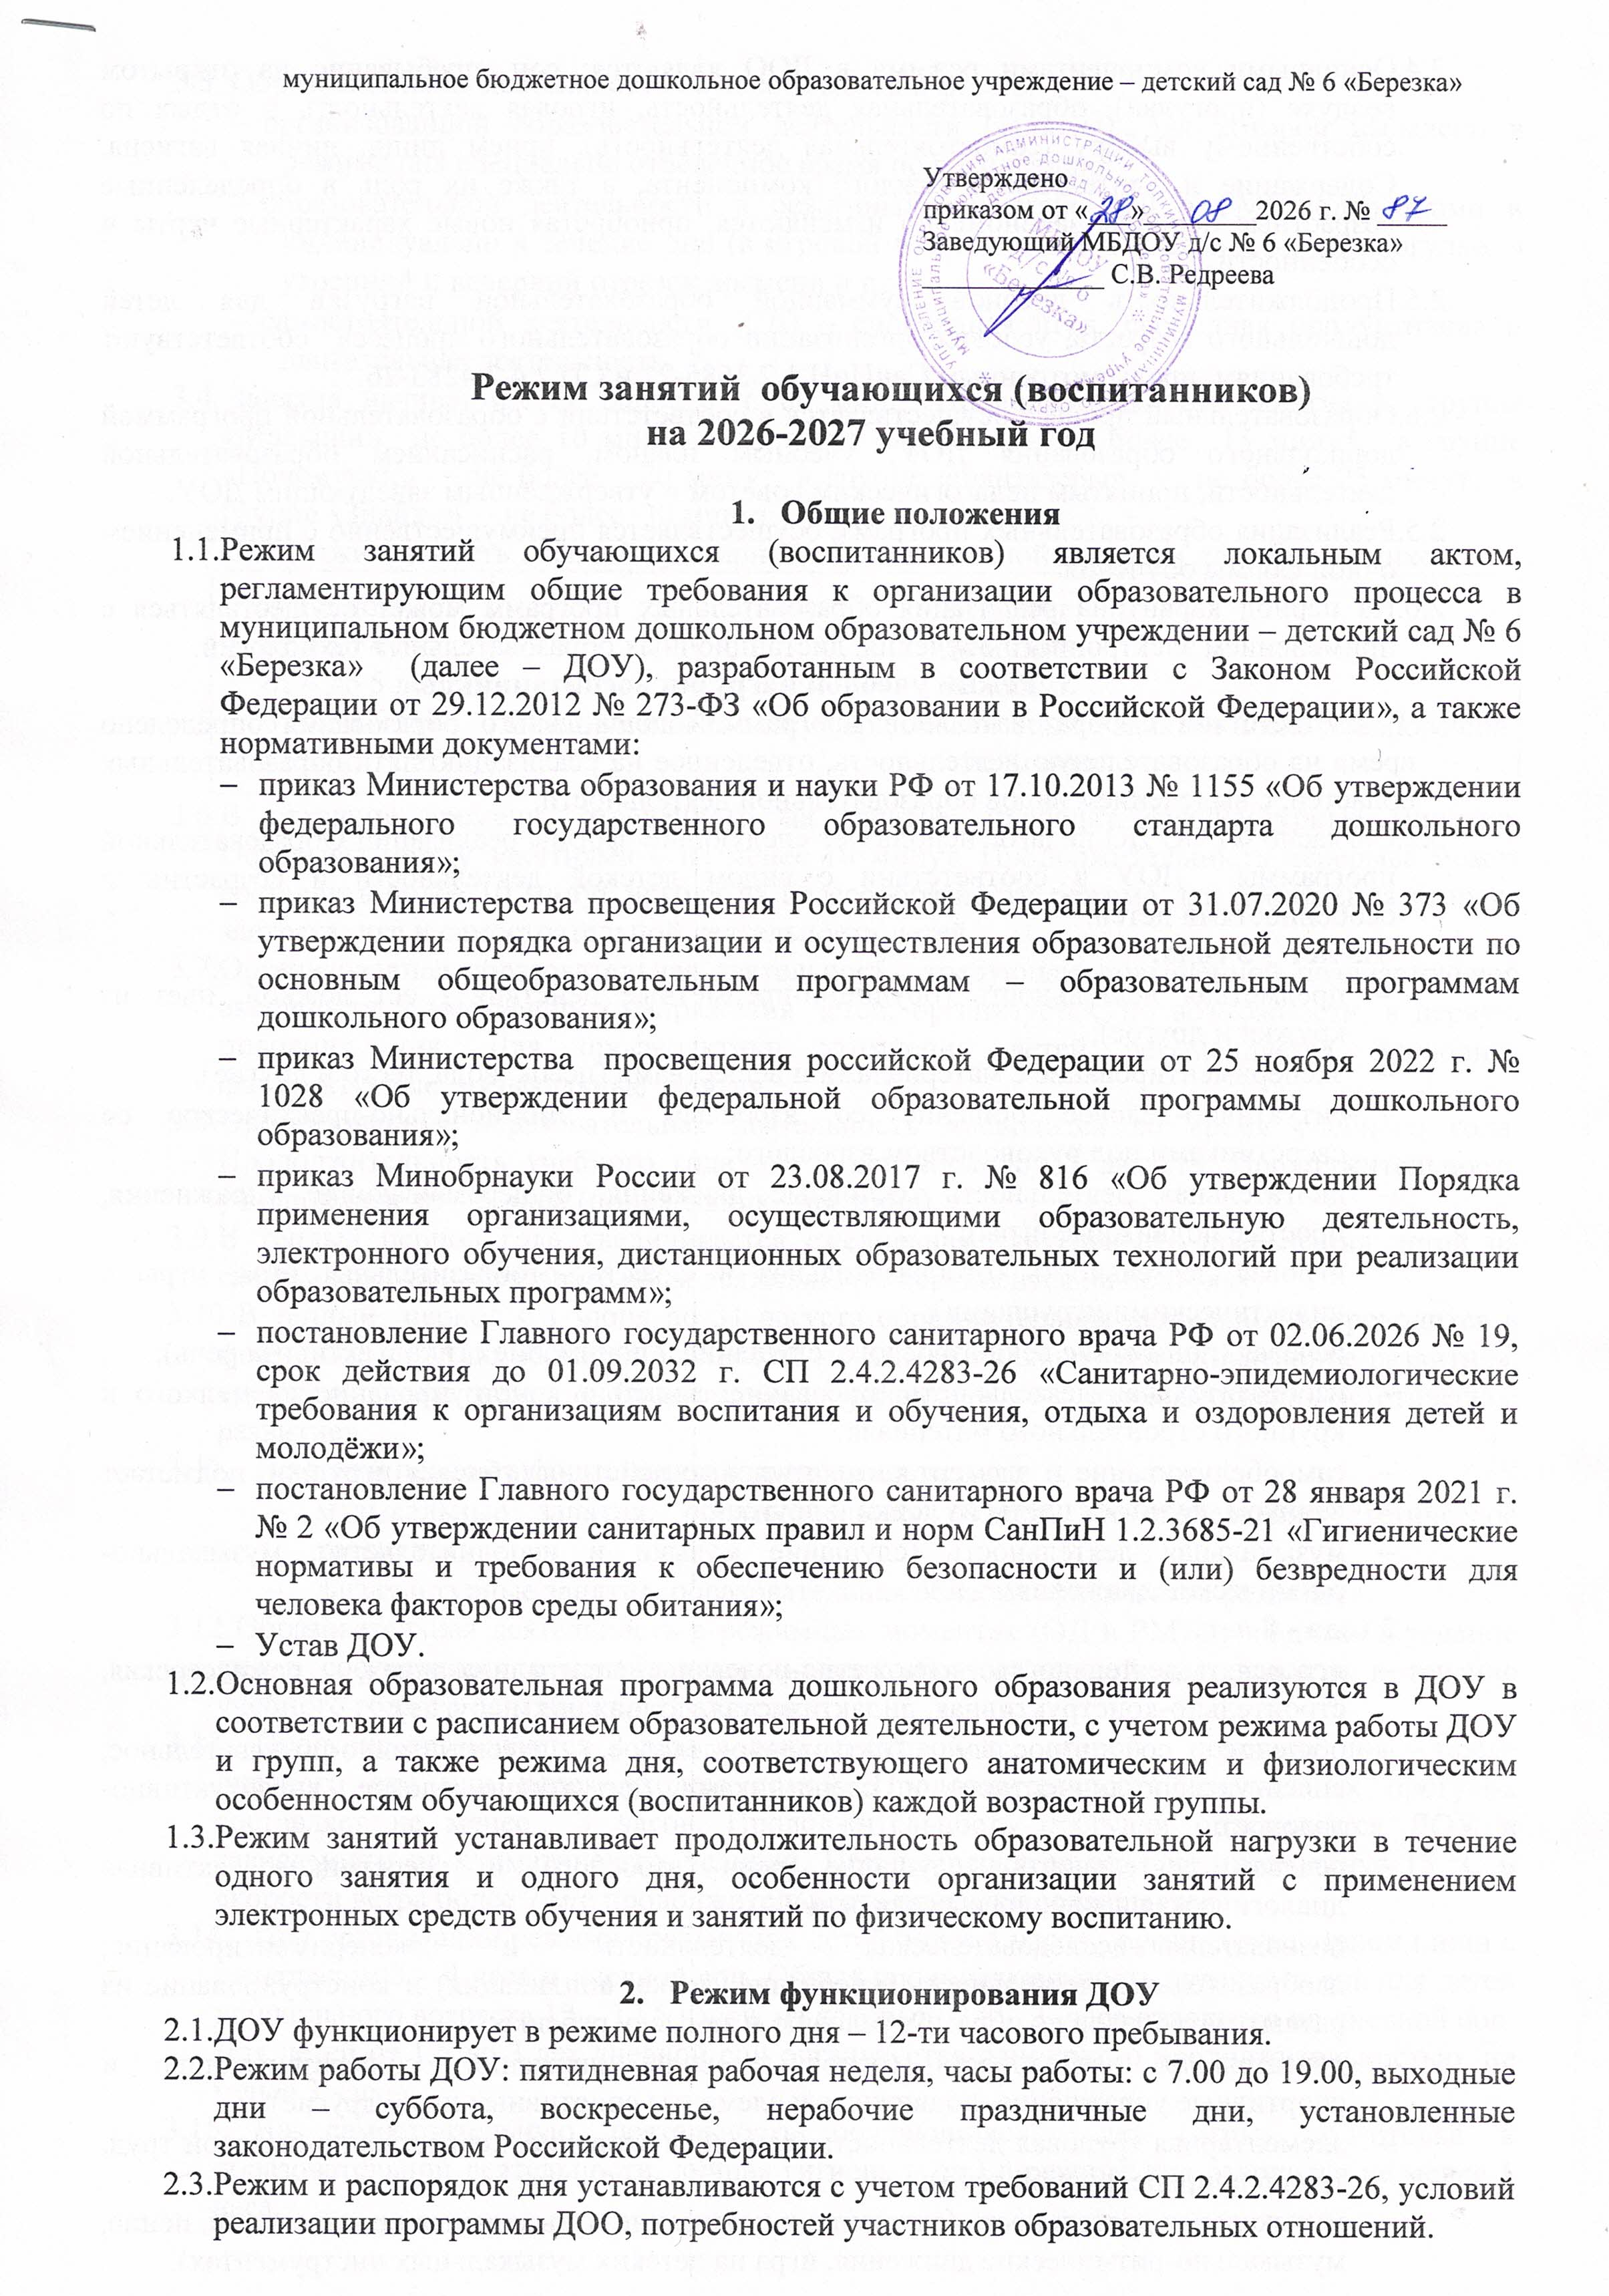

2.4. Основными компонентами режима в ДОО являются: сон, пребывание на открытом воздухе (прогулка), образовательная деятельность, игровая деятельность и отдых по собственному выбору (самостоятельная деятельность), прием пищи, личная гигиена. Содержание и длительность каждого компонента, а также их роль в определенные возрастные периоды закономерно изменяются, приобретая новые характерные черты и особенности.
2.5.Продолжительность дневной суммарной образовательной нагрузки для детей дошкольного возраста, условия организации образовательного процесса соответствуют требованиям, предусмотренным СанПиН 1.2.3685-21 и СП 2.4.2.4283-26.
2.6.Образовательный процесс осуществляется в соответствии с образовательной программой дошкольного образования ДОУ, учебным планом, расписанием образовательной деятельности, принятым педагогическим советом и утверждённым заведующим ДОУ.
2.7.Реализация образовательных программ осуществляется преимущественно с применением очной формы обучения.
2.8.На период карантина реализация образовательных программ может осуществляться с применением электронного обучения, дистанционных образовательных технологий.
3. Режим учебной нагрузки воспитанников
  - В соответствии с образовательной программой дошкольного образования определено время на образовательную деятельность, отведенное на реализацию пяти образовательных областей, с выделением видов образовательной деятельности.
  - Согласно ФГОС ДО педагог использует следующие формы реализации Образовательной программы ДОУ в соответствии с видом детской деятельности и возрастными особенностями детей:
1,5 лет - 3 года:
- предметная деятельность (орудийно-предметные действия - ест ложкой, пьет из кружки и другое);
- экспериментирование с материалами и веществами (песок, вода, тесто и другие);
- ситуативно-деловое общение со взрослым и эмоционально-практическое со сверстниками под руководством взрослого;
- двигательная деятельность (основные движения, общеразвивающие упражнения, простые подвижные игры);
- игровая деятельность (отобразительная и сюжетно-отобразительная игра, игры с дидактическими игрушками);
- речевая (понимание речи взрослого, слушание и понимание стихов, активная речь);
- изобразительная деятельность (рисование, лепка) и конструирование из мелкого и крупного строительного материала;
- самообслуживание и элементарные трудовые действия (убирает игрушки, подметает веником, поливает цветы из лейки и другое);
- музыкальная деятельность (слушание музыки и исполнительство, музыкально-ритмические движения).
3 года - 8 лет:
- игровая деятельность (сюжетно-ролевая, театрализованная, режиссерская, строительно-конструктивная, дидактическая, подвижная и другие);
- общение со взрослым (ситуативно-деловое, внеситуативно-познавательное, внеситуативно-личностное) и сверстниками (ситуативно-деловое, внеситуативно-деловое);
- речевая деятельность (слушание речи взрослого и сверстников, активная диалогическая и монологическая речь);
- познавательно-исследовательская деятельность и экспериментирование; изобразительная деятельность (рисование, лепка, аппликация) и конструирование из разных материалов по образцу, условию и замыслу ребенка;
- двигательная деятельность (основные виды движений, общеразвивающие и спортивные упражнения, подвижные и элементы спортивных игр и другие);
- элементарная трудовая деятельность (самообслуживание, хозяйственно-бытовой труд, труд в природе, ручной труд);
- музыкальная деятельность (слушание и понимание музыкальных произведений, пение, музыкально-ритмические движения, игра на детских музыкальных инструментах).
  - Образовательная деятельность осуществляется в форме:
- организованной образовательной деятельности (занятия), для которой выделено в режиме дня специально отведенное время по расписанию;
- образовательной деятельности в режимных моментах (ОД в РМ) подгруппами и индивидуально в течение дня (в игровой и совместной деятельности, на прогулке, в утренний и вечерний отрезок времени и пр.);
- самостоятельной деятельности (СД) – спонтанная игра, свободная продуктивная и двигательная деятельность.
  - Занятия начинаются не ранее 8 ч. 00 мин. Продолжительность занятия в группе «Малыши» не более 10 минут, в группе «Лучики» – не более 15 минут, в группе «Почемучки» – не более 20 минут, в группе «Фантазеры» – не более 25 минут, в группе «Знайки» – не более 30 минут.
  - Продолжительность дневной суммарной образовательной нагрузки для обучающихся:
от 1,6 до 3 лет  от 3 до 4 лет  от 4 до 5 лет  от 5 до 6 лет  от 6 до 7 лет | 20 минут  30 минут  40 минут  50 минут или 75 минут при организации 1 занятия после дневного сна  - минут
  - В середине времени, отведенного на занятие, проводят физкультурные минутки. Перерывы между занятиями – не менее 10 минут. Продолжительность перерыва может составлять более 10 минут исходя из целесообразности режима для проведения второго завтрака, игр и самостоятельной деятельности детей.
  - Организованная образовательная деятельность, требующая повышенной познавательной активности и умственного напряжения детей, организуется, по возможности, в первую половину дня. Для профилактики утомления детей рекомендуется проводить физкультурные, музыкальные занятия.
  - Организованная образовательная деятельность проводится во время учебного года. Продолжительность учебного года – с 1 сентября по 31 августа. Продолжительность учебной недели – 5 дней (понедельник – пятница).
  - В теплый период года увеличивается ежедневная длительность пребывания детей на свежем воздухе, образовательная деятельность переносится на прогулку.
  - В теплый период с 1 июня по 31 августа образовательная деятельность проводится в форме ОД в РМ по образовательным областям: «социально-коммуникативное развитие», «речевое развитие», «познавательное развитие» и «художественно-эстетическое развитие».
  - В летний период в форме занятий проводятся только:
- музыкальные занятия, образовательная область «художественно-эстетическое развитие»;
- физкультурные занятия, образовательная область «физическое развитие».
  - Образовательная деятельность в режимных моментах (ОД в РМ) проводится в течение дня в соответствии с календарным планом образовательной деятельности в течение учебного года с 1 сентября по 31 августа.
  - Прогулка организуется 2 раза в день, в первой и второй половине дня – после дневного сна или перед уходом домой. Продолжительность ежедневных прогулок составляет не менее 3 часов. Продолжительность прогулки определяется ДОУ в зависимости от климатических условий. При температуре воздуха ниже минус 15 ^{о}С и скорости ветра более 7 м/с продолжительность прогулки сокращается.
  - При организации режима пребывания детей более 4 часов, организуется прием пищи с интервалом 3 – 4 часа и дневной сон. Общая продолжительность суточного сна для детей дошкольного возраста 12 – 12,5 часов, из которых 2,5 – 3 часа отводится на дневной сон. Для детей от 1,5 до 3 лет дневной сон организуется однократно продолжительностью не менее 3 часов.
  - На самостоятельную деятельность обучающихся лет (игры, подготовка к образовательной деятельности, личная гигиена и др.) в режиме дня отводится не менее 1 часа.

